Sférifikace - kuličkování
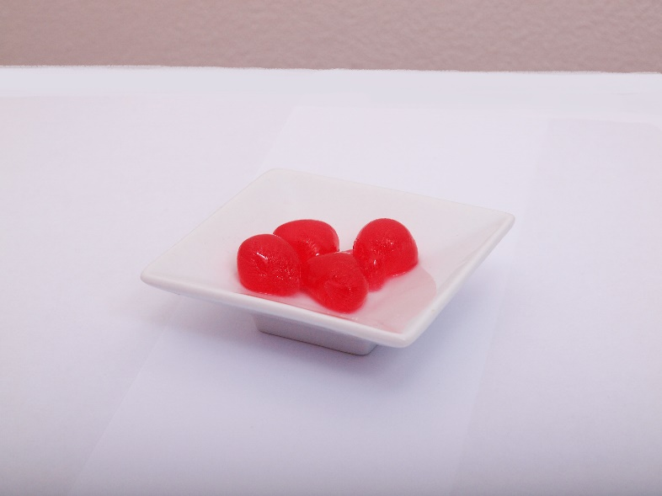
Sférifikace je technika, která se zabývá kontrolovaným zgelovatěním produktů do různých kulovitých tvarů za předpokladu tekuté náplně. Můžeme takto vyrobit malé kuličky připomínající kaviár a také větší koule svojí velikostí a tvarem připomínající ravioly. Tato technika nám umožní i vytvoření jiných tvarů, ale bez jasných rohů, například špaget. Veškeré tvary mají tenkou zgelovatěnou slupku - membránu, která drží produkt ve sférickém tvaru. Pokud tuto slupku narušíme, tak tekutina obsažená uvnitř vyteče a teprve poté vydá svojí chuť. Sférifikace není vhodná pro kyselé produkty, protože kyselost brání základní složce alginátu zareagovat s vápenatou solí. Alkohol sférifikaci neohrozí.

DRUHY SFÉRIFIKACE
Rozeznáváme dva základní druhy sférifikace.
Základní, kdy se směs tekutiny s alginátem sodným ponoří do lázně s vápenatou solí – clorurem.
Základní sférifikace je postup, kdy do produktu, který chceme kuličkovat přidáme alginát sodný. Po jeho správném spojení s drinkem a odstátí, kvůli vyloučení vzduchových bublinek jej dávkujeme ve tvarech, pro které jsme se rozhodli, do roztoku s clorurem-vápenatou solí. Alginát při styku okamžitě zareaguje a zpevní se na gel. Pokud tedy uděláme kuličku, která je kápnutá do roztoku, tak se kulička na povrchu zpevní a udrží tvar, i když její vnitřek zůstane nadále tekutý. Protože činidlo – clorur v malém množství zůstane přítomen ve slupce kuličky, nastává po určité době zgelovatění celého tvaru. Takto vytvořené tvary ještě na závěr ponoříme do lázně s čistou vodou, abychom odstranili slanou chuť.
Obrácenou - reverzní sférifikaci, kdy se směs mléčnanu vápenatého ponoří do roztoku z alginátu sodného.
Pokud smícháme produkt s mléčnanem vápenatým a nakapeme kuličky do roztoku s alginátem, vytvoří se tzv. obrácenou sférifikací opět kulička, která ovšem již dále netvrdne, protože reagující látkou je alginát a v tomto případě je obsažen jen ve slupce. Obrácenou sférifikací můžeme dosáhnout dvojí chutě i barvy, protože můžeme ochutit jak roztok s mléčnanem, tak roztok s alginátem.
Tyto techniky nám umožňují vyrábět kulovité tvary různých velikostí: kaviár, knedlíky, vejce, ravioly, špagety apod., které poté servírujeme jako Finger food samostatně, anebo jako součást dalších servisů či servisů složených.

SFÉRIFIKAČNÍ PROSTŘEDKY
Alginát sodný - E401
Tato látka působí jako stabilizátor, emulgátor, zahušťující a želírující látka. Využití látky jako stabilizátoru je u zmrzlin, mražených krémů, zmrzlin, a jogurtů. Dále se využívá při výrobě cukrovinek, pudinků, nealko-nápojů, džusů, želé apod.
Důležité upozornění:
Při spotřebě látky v malém množství nedochází k žádným nežádoucím účinkům. Velká množství mohou bránit vstřebávání některých živin. V ČR je použití látky v nezbytném množství k potravinám povoleno. V omezeném množství lze tuto látku přidávat i do dětských příkrmů.
Může být příčinou alergie.

Mléčnan vápenatý (Laktát vápenatý) - E327
Mléčnan vápenatý zvyšuje účinky antioxidantů a upravuje kyselost. Vylepšuje vlastnosti sušených a kondenzovaných mlék. Dále se používá jako kypřící látka, zpevňující látka v ovocných a zeleninových výrobcích a sýrech.
Důležité upozornění:
Forma D této látky může způsobit průjem a zvracení u malých dětí. Jiné nežádoucí vlastnosti nemá. Je považována za látku bezpečnou. Naopak se využívá jako zdroj vápníku k obohacování potravin. V ČR je její použití povoleno v nezbytném množství. K výrobě dětských příkrmů je povolena forma L této látky. Zvyšuje trvanlivost potravin a působí jako prevence před vysoušením.

Clorur – chlorid vápenatý - E509
Clorur je vytvořen sloučeninou vápníku a chlóru, která ve spojení s alginátem vytvoří gel. Před konzumací je možno čistou vodou vypláchnout vyloučené chloridy, čímž se odstraní slaná chuť. V potravinářském a farmaceutickém průmyslu se používá jako látka upravující pH, proti-spékavá a zpevňující látka, dále slouží k výrobě doplňků stravy. V ČR je používání chloridu vápenatého povoleno v nezbytném množství ke všem potravinám s výjimkou dětské výživy.

Základní postup přípravy:
Jahodový kaviár:
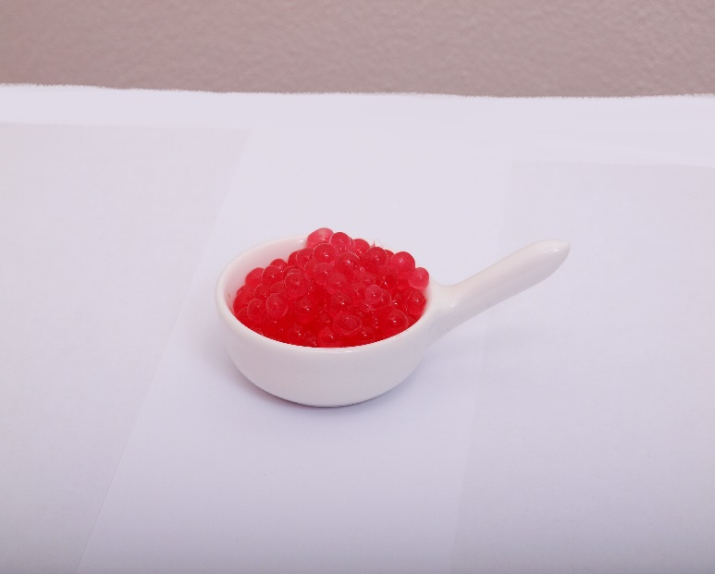
Do 1dcl jahodové šťávy přidáme 0,5g alginátu sodného, dobře promícháme a necháme odležet, aby se uvolnily vmíchané bublinky vzduchu. Poté směsí naplníme injekční stříkačku, nebo jinou pomůcku, která nám umožní vyrobit stabilně stejně velké kuličky. Tuto směs budeme dávkovat v kuličkách do roztoku cloruru s vodou 1g cloruru na 0,5l vody. Vzniklé kuličky sítkem vyjmeme a ještě je jednou propláchneme v lázni čisté vody. Následuje servis.

